РОССИЙСКИЙ УНИВЕРСИТЕТ ДРУЖБЫ НАРОДОВ

**Факультет физико-математических и естественных наук**

**Кафедра прикладной информатики и теории вероятностей**

ОТЧЕТ

по лабораторной работе №3

дисциплина: Моделирование бизнес-процессов

Студент:

Исаханян Эдуард Тигранович

Группа:

НФИбд-01-19

**МОСКВА**

2021 г.

Оглавление

**Цель:** 3

**Выполнение работы:** 3

**Процесс:** 3

**Данные по сценарию:** 3

**Результат моделирование:** 10

**Комментарии к результату моделирования:** 11

**Выводы:** 12

# **Цель:**

Взять процесс из нотации BPMN из домашней работы 2 и смоделировать процесс на сайте <https://bimp.cs.ut.ee/>

# **Выполнение работы:**

## **Процесс:**

Я взял бизнес-процесс создание аниме. Мне пришлось разделить его на 2 части, инче ничего не было видно.



## **Данные по сценарию:**

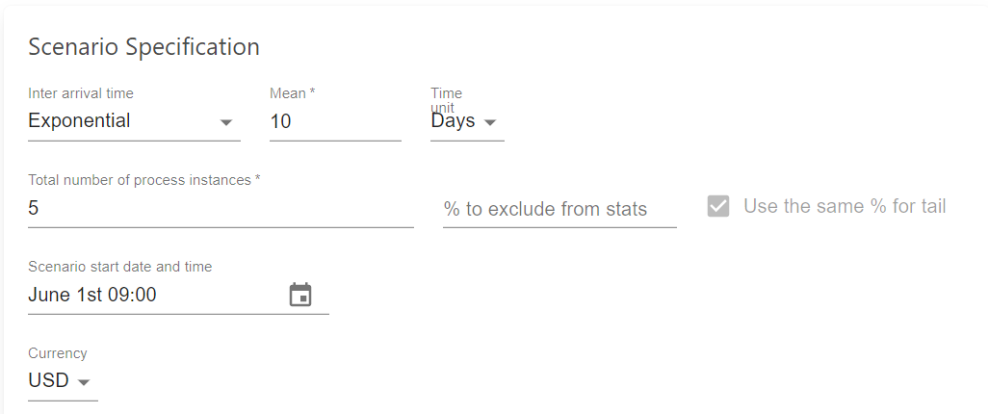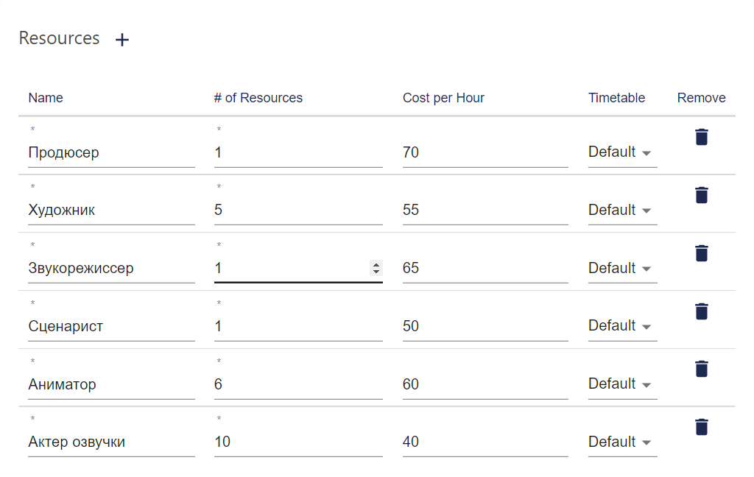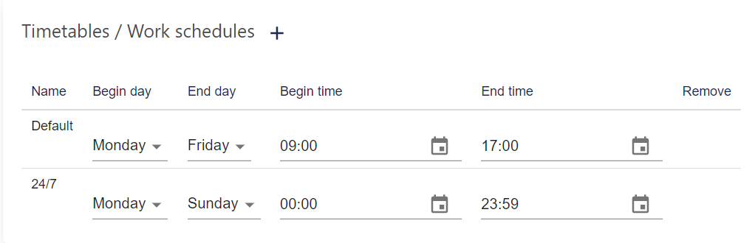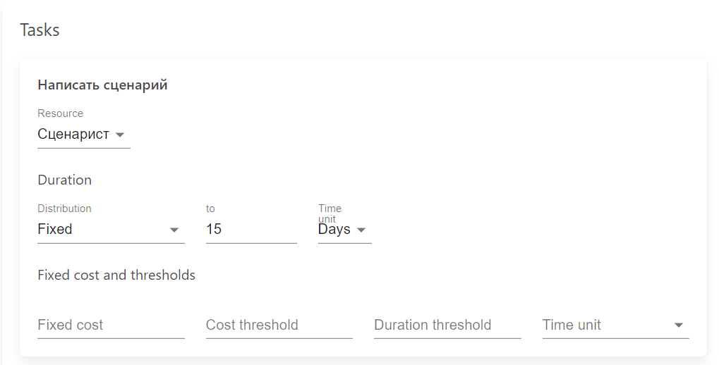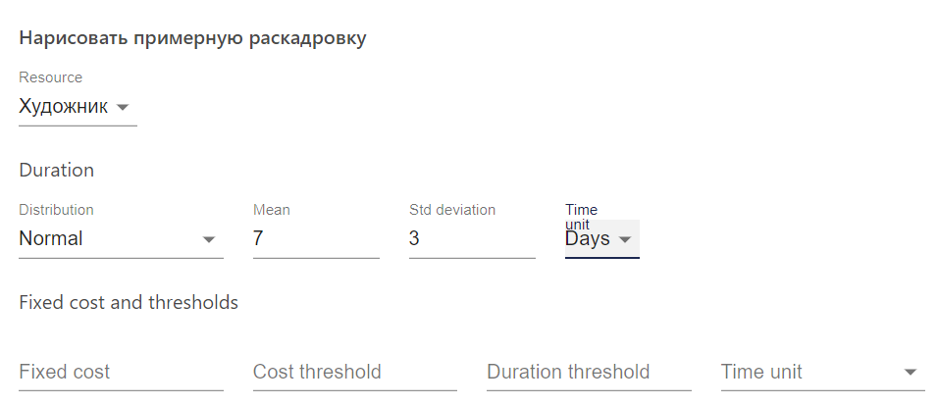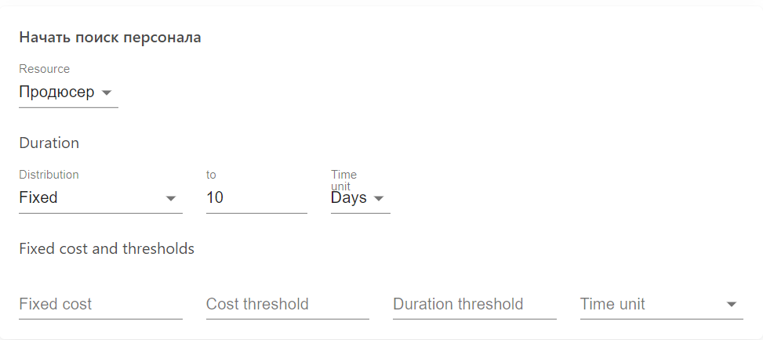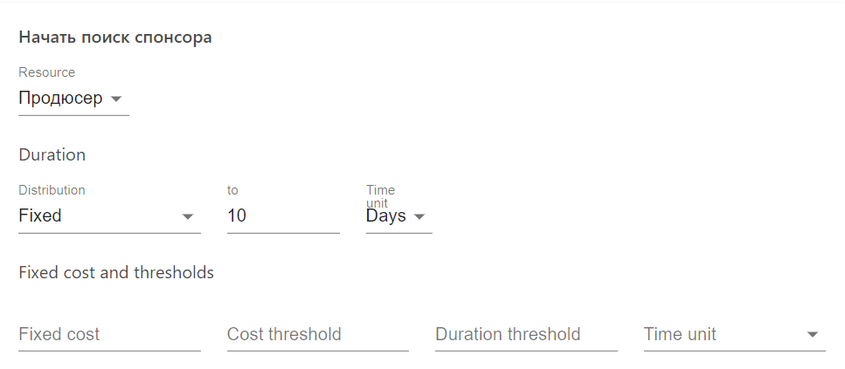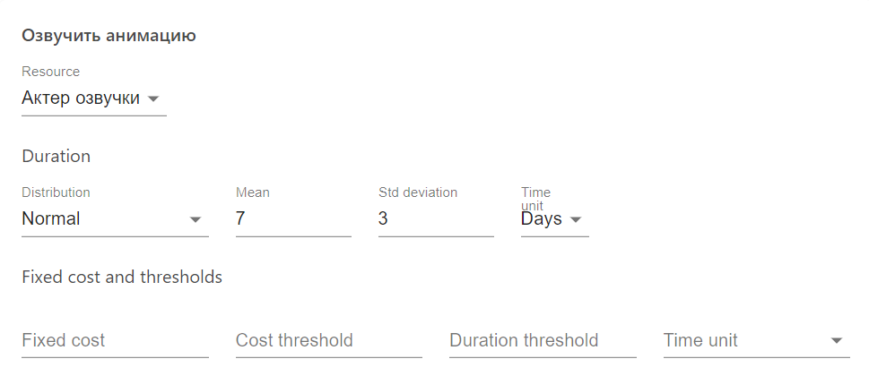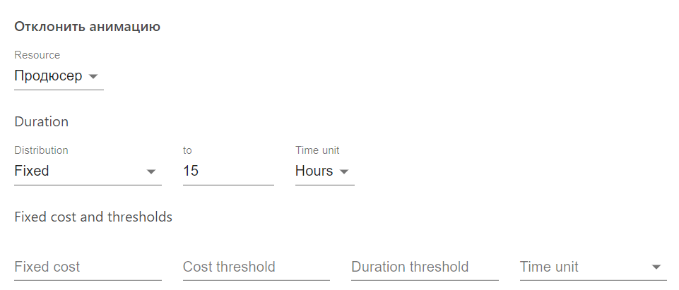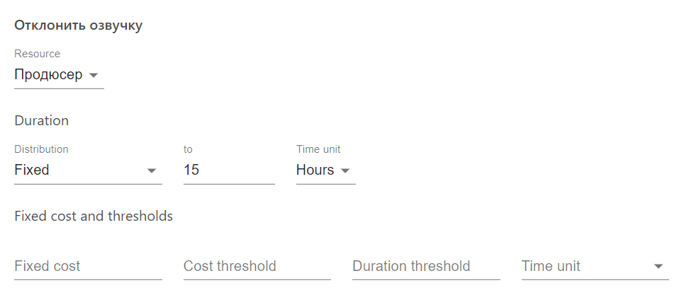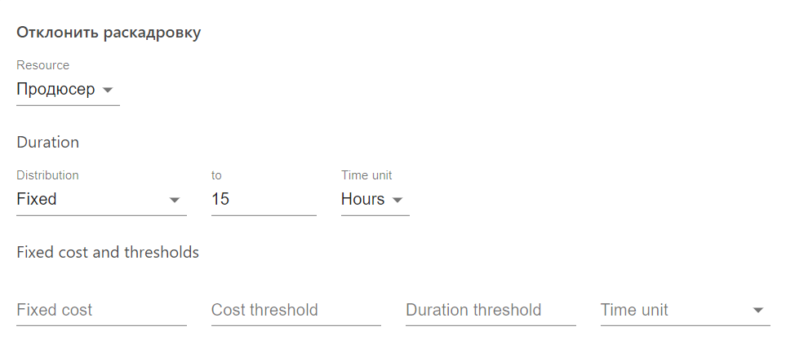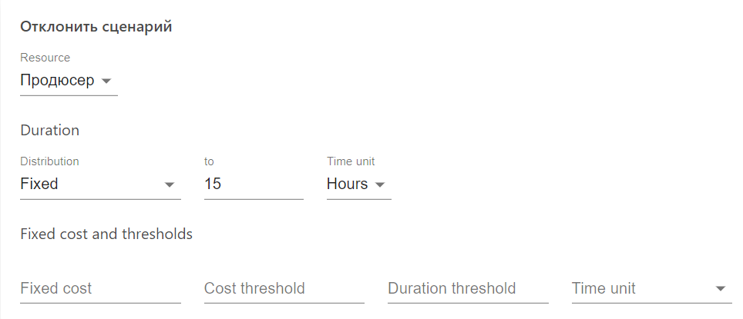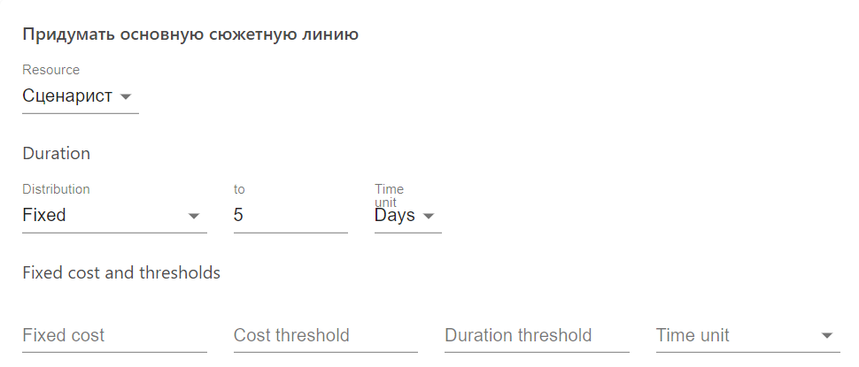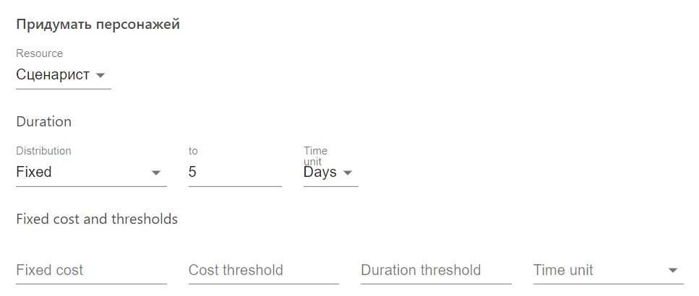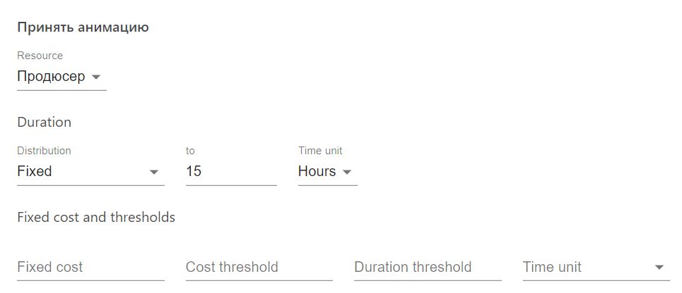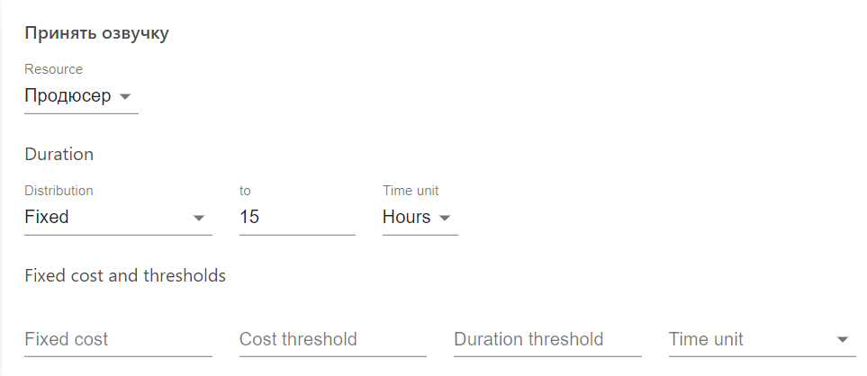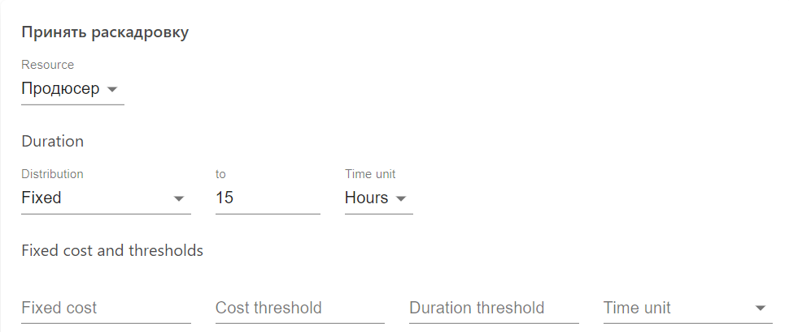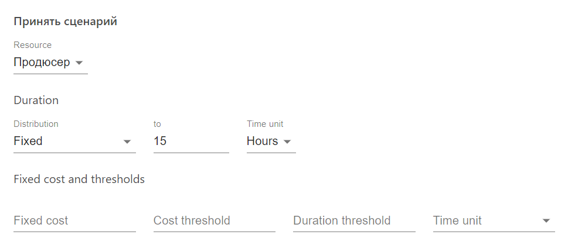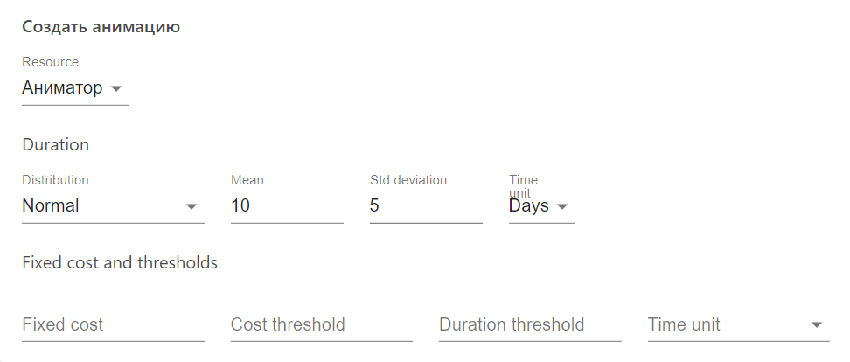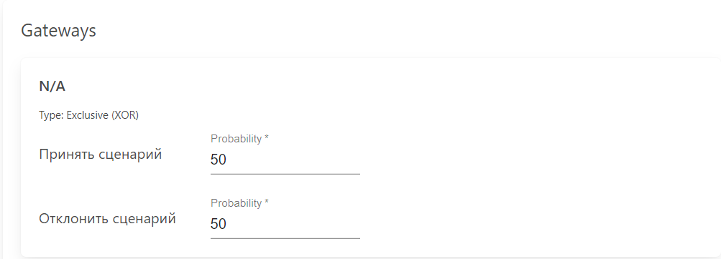

## **Результат моделирование:**

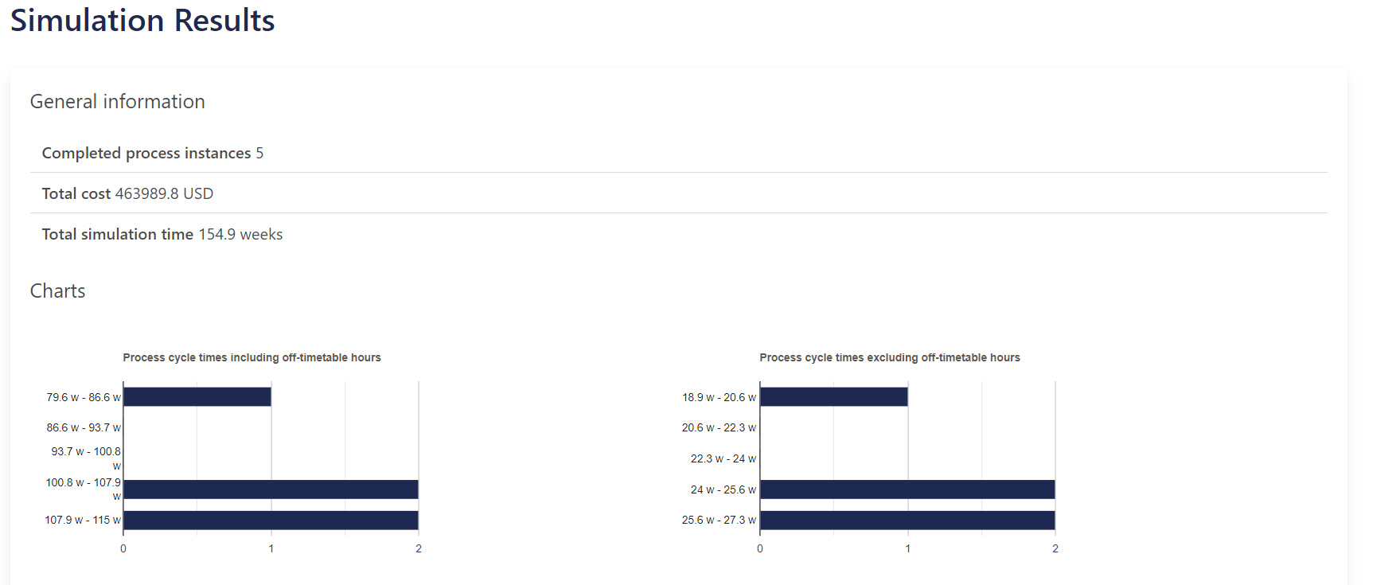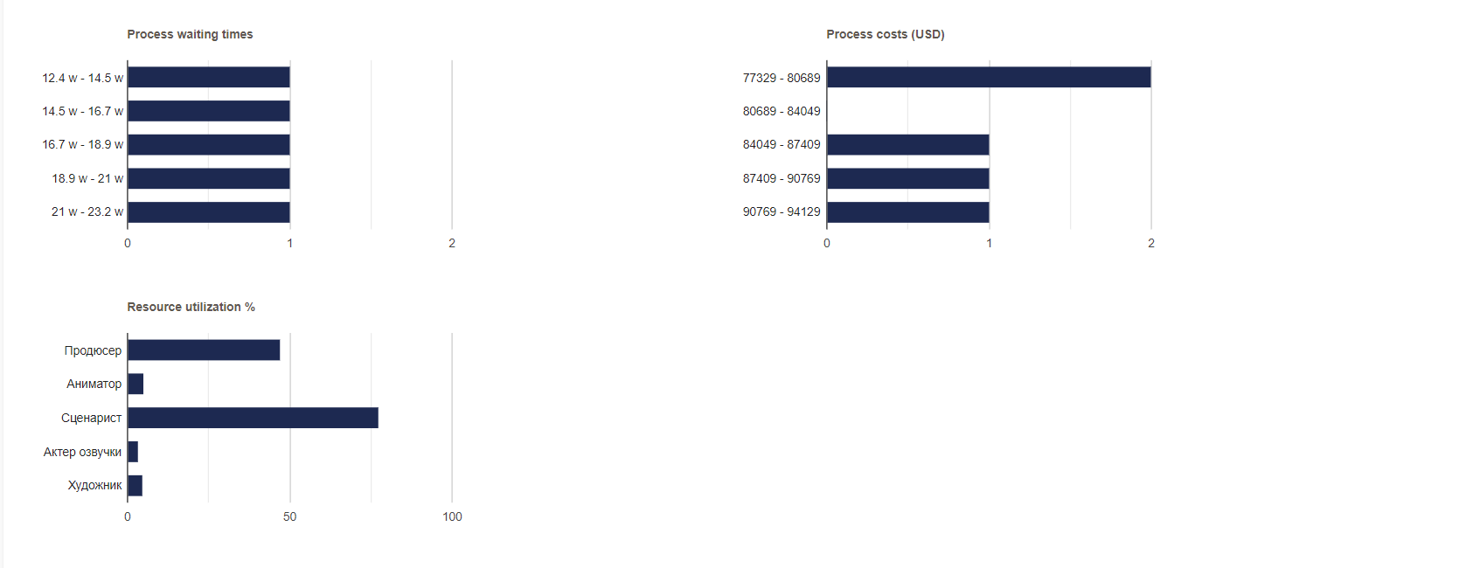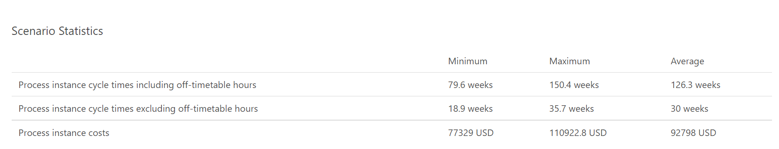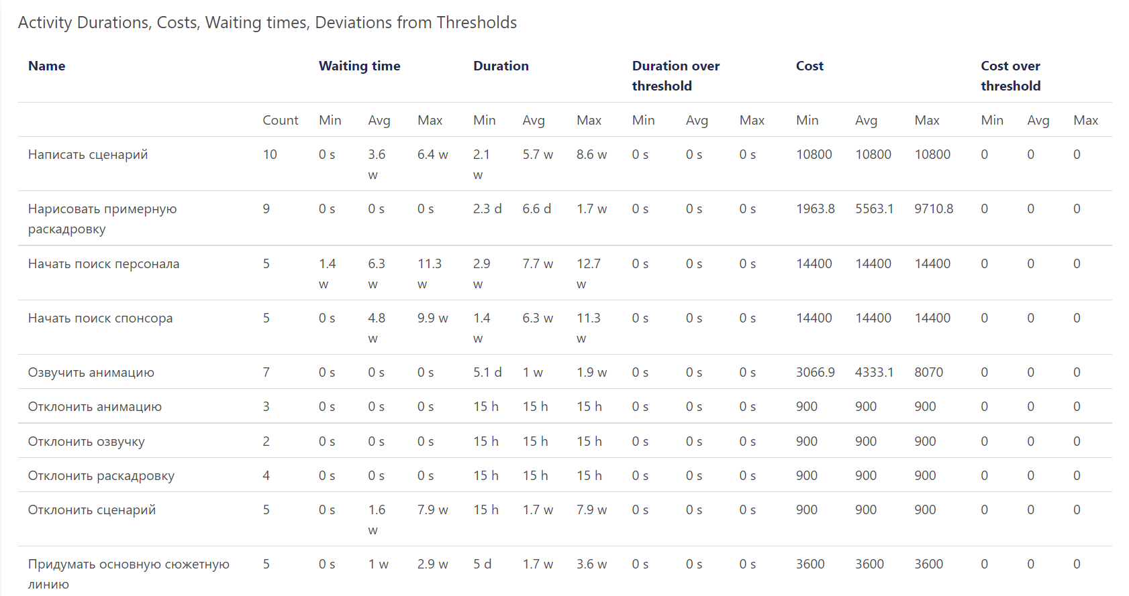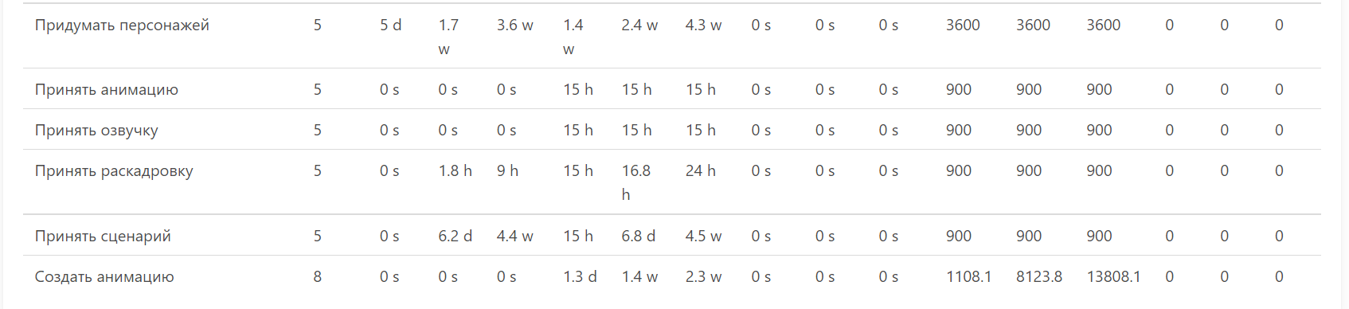

## **Комментарии к результату моделирования:**

По результатам видно, что всего процессов было реализовано 5. Так же на 5 процессов было потрачено 154.9 недель, и 463989.9 USD.

Из таблицы мы видим, что продюсер отклонял: сценарий 5 раз, раскадровку 4 раза, озвучку 2 раза, а анимацию 3 раза. Сценарист писал сценарий 10 раз в среднем тратя на это 5.7 недель, Аниматоры рисовали анимацию 8 раз в среднем тратя на это 1.4 недели, Художники рисовали раскадровку 9 раз в среднем тратя на это неделю, а Актеры озвучки озвучивали 7 раз в среднем тратя на это неделю.

На создание одного аниме в среднем понадобилось 126 недель, из которых работали только 30 недель, и в среднем понадобилось 92798 USD.

# **Выводы:**

В результате выполнения работы мы научились моделировать бизнес-процессы на сайте BIMP, разобрались с результатами моделирования.